ОТЧЁТ
по лабораторной работе №4
по дисциплине «Моделирование бизнес-процессов»

Тема: Стоимостный анализ (Activity Based Costing)
Выполнил: студент группы БИНOZS-331 Трофимов А.Н.

1. Цель работы
Освоить практические навыки проведения стоимостного анализа бизнес-процессов методом Activity Based Costing (ABC) и использования пользовательских критериев оценки (User Defined Properties) с применением графического редактора Draw.io.

2. Краткие теоретические сведения
Activity Based Costing (ABC) — метод калькуляции себестоимости, при котором затраты распределяются не по подразделениям или статьям бюджета, а по конкретным операциям (activities), выполняемым в рамках бизнес-процесса. В отличие от традиционных методов, где косвенные расходы распределяются пропорционально одному базовому показателю (например, объёму выпуска), ABC-метод использует множество драйверов затрат, что обеспечивает более точное отнесение издержек на конечный продукт или услугу.
Основные компоненты ABC-анализа включают: объекты затрат (products/services), операции (activities), ресурсы (resources) и драйверы затрат (cost drivers). Стоимость каждой операции складывается из прямых затрат (заработная плата исполнителей, материалы, комплектующие) и косвенных затрат (аренда помещений, амортизация оборудования, коммунальные услуги), распределённых через соответствующие драйверы. Такой подход позволяет выявить реальную себестоимость каждого этапа процесса и определить, какие операции генерируют наибольшие расходы.
User Defined Properties (UDP) — пользовательские свойства, добавляемые к элементам модели для хранения дополнительной аналитической информации, не предусмотренной стандартной нотацией. UDP расширяют базовую модель, позволяя связать с каждой операцией такие параметры, как частота выполнения, длительность, ответственное лицо, уровень критичности и степень автоматизируемости. В графическом редакторе Draw.io UDP реализуются через пользовательские атрибуты (Custom Properties) элементов диаграммы и текстовые аннотации.

3. Ход работы
3.1. Подготовка модели
В качестве исходной модели использовалась функциональная модель AS-IS компании Quill, построенная в нотации IDEF0. Компания Quill занимается сборкой и продажей компьютеров (настольные ПК и ноутбуки) с годовым оборотом около 20 млн руб. и тремя поставщиками компонентов. Основные процессы: приём заказов, сборка, тестирование, упаковка, отгрузка.
3.2. Определение центров затрат
Для каждой операции модели были определены центры затрат — организационные единицы или группы ресурсов, генерирующие расходы:
Операция | Центр затрат | Основные ресурсы
Приём и обработка заказов | Отдел продаж | Менеджеры, CRM-система
Закупка компонентов | Отдел снабжения | Менеджер по закупкам, логистика
Сборка компьютеров | Производственный цех | Сборщики, инструменты, рабочие места
Тестирование | Отдел контроля качества | Тестировщики, диагностическое ПО
Упаковка | Склад готовой продукции | Упаковщики, упаковочные материалы
Отгрузка | Логистический отдел | Водители, транспорт

3.3. Расчёт стоимости операций
Для производства одного настольного ПК были рассчитаны следующие затраты:
Операция | Прямые затраты (руб.) | Косвенные затраты (руб.) | Итого (руб.)
Приём заказа | 150 | 50 | 200
Закупка компонентов | 25 000 | 200 | 25 200
Сборка | 1 500 | 500 | 2 000
Тестирование | 300 | 200 | 500
Упаковка | 200 | 100 | 300
Отгрузка | 350 | 150 | 500
Итого | 27 500 | 1 200 | 28 700

Структура себестоимости показывает, что компоненты составляют около 87,8% общей стоимости производства, сборка — около 7%, а остальные операции — менее 5%.
3.4. Определение User Defined Properties
Для каждой операции были определены следующие UDP:
UDP | Тип | Описание | Пример значения
Частота выполнения | Числовой | Количество выполнений операции в день | Сборка: 15-20 раз/день
Длительность | Числовой | Среднее время выполнения (мин.) | Тестирование: 30 мин.
Ответственный | Текстовый | Должность исполнителя | Старший сборщик
Критичность | Перечисление | Уровень влияния на качество продукта | Высокая / Средняя / Низкая
Автоматизируемость | Перечисление | Возможность автоматизации операции | Полная / Частичная / Ручная

Значения UDP для основных операций:
Операция | Частота | Длительность | Критичность | Автоматизируемость
Приём заказа | 25/день | 15 мин. | Средняя | Частичная
Закупка компонентов | 3/неделя | 120 мин. | Высокая | Частичная
Сборка | 18/день | 45 мин. | Высокая | Ручная
Тестирование | 18/день | 30 мин. | Высокая | Частичная
Упаковка | 18/день | 10 мин. | Низкая | Полная
Отгрузка | 5/день | 20 мин. | Средняя | Частичная

3.5. Визуализация на диаграмме
Стоимостная информация и UDP были нанесены на диаграмму IDEF0 в виде аннотаций. Каждая функциональная работа на диаграмме снабжена таблицей с указанием стоимости операции, драйвера затрат и ключевых UDP.

4. Диаграммы
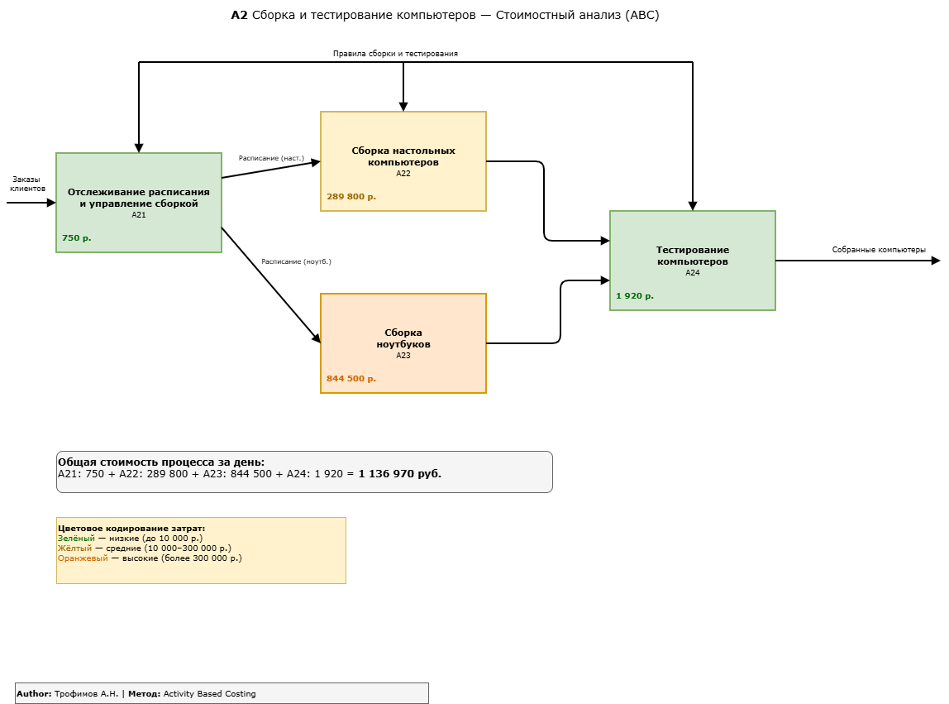
Рисунок 1. Диаграмма IDEF0 компании Quill с результатами ABC-анализа и пользовательскими свойствами (UDP)

5. Ответы на контрольные вопросы
1. Что такое Activity Based Costing (ABC)? В чём отличие от традиционных методов калькуляции себестоимости?
Activity Based Costing (ABC) — это метод калькуляции себестоимости, при котором затраты сначала относятся на операции (activities), а затем через драйверы затрат распределяются на продукты и услуги. Традиционные методы калькуляции распределяют косвенные расходы пропорционально одному базовому показателю — например, объёму выпуска или прямым трудозатратам, что приводит к искажению реальной себестоимости. ABC-метод использует множество драйверов затрат, каждый из которых отражает причинно-следственную связь между операцией и потреблением ресурсов. В контексте компании Quill это позволяет точно определить, что стоимость закупки компонентов определяется количеством заказов поставщикам, а стоимость тестирования — количеством протестированных единиц. Такой подход особенно эффективен при разнородной продукции, когда настольные ПК и ноутбуки потребляют ресурсы в разных пропорциях.

2. Перечислите основные компоненты ABC-анализа. Как рассчитывается общая стоимость операции?
Основные компоненты ABC-анализа: ресурсы (зарплата, материалы, оборудование, аренда), операции (конкретные виды деятельности — сборка, тестирование, упаковка), драйверы затрат (показатели, определяющие объём потребления ресурсов операцией) и объекты затрат (продукты или услуги — настольный ПК, ноутбук). Общая стоимость операции рассчитывается как сумма прямых затрат (материалы и труд, непосредственно относимые на операцию) и косвенных затрат (распределяемых через драйверы). Например, стоимость операции «Сборка» в Quill складывается из зарплаты сборщика (1500 руб./единица) и доли косвенных расходов — аренды цеха, амортизации инструментов (500 руб./единица), что в сумме даёт 2000 руб.

3. Рассчитайте стоимость производства одного настольного компьютера. Из каких компонентов складывается эта стоимость?
Стоимость производства одного настольного компьютера составляет 28 700 руб. Она складывается из следующих компонентов: приём заказа — 200 руб. (работа менеджера, CRM-система), закупка компонентов — 25 200 руб. (процессор, материнская плата, память, накопитель, корпус, блок питания, периферия и логистика доставки), сборка — 2 000 руб. (труд сборщика и использование оборудования), тестирование — 500 руб. (работа тестировщика и диагностическое ПО), упаковка — 300 руб. (упаковочные материалы и труд), отгрузка — 500 руб. (транспортные расходы). Наибольшую долю составляют компоненты — 87,8% от общей стоимости.

4. Почему компоненты составляют более 99% общих затрат? Какие выводы можно сделать из этого факта?
В данном расчёте компоненты составляют порядка 87-88% общих затрат (а не 99%), что всё равно является доминирующей статьёй расходов. Такая структура типична для сборочного производства, где предприятие не производит компоненты самостоятельно, а закупает их у поставщиков. Основной вывод: оптимизация закупочной политики даст наибольший экономический эффект — переговоры с поставщиками о скидках на объём, поиск альтернативных поставщиков, стандартизация компонентной базы. Снижение стоимости компонентов даже на 5% (1 260 руб.) существенно превысит экономию от полной автоматизации упаковки или оптимизации логистики. При этом нельзя игнорировать и остальные операции, поскольку их оптимизация влияет на время цикла и качество продукции.

5. Что такое User Defined Properties (UDP)? Для чего они используются в моделировании бизнес-процессов?
User Defined Properties (UDP) — это пользовательские свойства, которые аналитик добавляет к элементам модели для хранения дополнительной информации, выходящей за рамки стандартной нотации. UDP позволяют обогатить модель количественными и качественными характеристиками операций без изменения её графической структуры. В моделировании бизнес-процессов UDP используются для проведения многокритериального анализа: оценки эффективности операций, выявления кандидатов на автоматизацию, определения узких мест по критериям времени и загрузки. В контексте компании Quill UDP «Автоматизируемость» позволил выявить, что операция «Упаковка» может быть полностью автоматизирована, а UDP «Критичность» показал, что сборка и тестирование требуют наибольшего контроля качества.

6. Перечислите основные типы UDP. Приведите примеры использования каждого типа.
Основные типы UDP: числовой (Numeric) — для количественных показателей, например, длительность операции в минутах (тестирование — 30 мин.) или стоимость в рублях (сборка — 2000 руб.); текстовый (String) — для описательных характеристик, например, ответственный исполнитель («Старший сборщик»), комментарии или ссылки на регламент; перечисление (Enumeration) — для выбора из фиксированного набора значений, например, критичность (Высокая / Средняя / Низкая) или автоматизируемость (Полная / Частичная / Ручная); логический (Boolean) — для бинарных признаков, например, «Требует сертификации» (Да/Нет). Каждый тип выбирается исходя из характера данных и задач анализа.

7. Какие UDP были определены для производственного процесса компании Quill? Какую информацию они предоставляют?
Для производственного процесса компании Quill были определены пять UDP: частота выполнения — показывает загрузку операции (сборка выполняется 18 раз в день, закупка — 3 раза в неделю); длительность — среднее время выполнения одной итерации операции (сборка — 45 мин., тестирование — 30 мин.); ответственный — должность лица, отвечающего за выполнение операции; критичность — степень влияния операции на качество конечного продукта (сборка и тестирование имеют высокую критичность); автоматизируемость — потенциал замены ручного труда автоматизированными средствами (упаковка — полная автоматизация, сборка — ручная работа). В совокупности эти UDP формируют аналитический профиль каждой операции и служат основой для принятия решений об оптимизации.

8. Предложите методы оптимизации затрат на основе результатов ABC-анализа для компании Quill.
На основе ABC-анализа можно предложить несколько методов оптимизации. Во-первых, консолидация закупок: объединение заказов для трёх поставщиков в более крупные партии для получения оптовых скидок, что при доле компонентов в 87,8% даст наибольший эффект. Во-вторых, автоматизация упаковки, которая имеет полный потенциал автоматизации и позволит сократить затраты на 300 руб. за единицу при высоком объёме выпуска. В-третьих, параллелизация тестирования: использование автоматизированных стендов для одновременного тестирования нескольких единиц сократит время цикла. В-четвёртых, стандартизация конфигураций: сокращение числа уникальных конфигураций уменьшит время сборки и количество ошибок.

9. Какие преимущества даёт визуализация стоимостной информации непосредственно на диаграммах процессов?
Визуализация стоимостей на диаграммах обеспечивает целостное восприятие процесса: аналитик одновременно видит логику операций, их последовательность и стоимостные характеристики, что позволяет быстро выявить диспропорции. Графическое представление затрат делает результаты анализа доступными для нетехнических участников — руководителей, заказчиков, которые могут не владеть специализированными инструментами финансового анализа. Цветовая кодировка и размер аннотаций позволяют создать «тепловую карту» затрат, где наиболее дорогие операции визуально выделяются на фоне остальных. Такой подход ускоряет принятие решений на совещаниях и презентациях, поскольку все участники оперируют единой наглядной моделью.

10. Предложите дополнительные UDP, которые было бы полезно добавить для более полного анализа производственных процессов компании Quill.
Для более полного анализа целесообразно добавить следующие UDP: «Процент брака» (числовой) — доля дефектных изделий на каждом этапе, что позволит оценить стоимость некачества; «Квалификация исполнителя» (перечисление: Начальная / Средняя / Высокая) — для планирования обучения и ротации персонала; «Зависимость от поставщика» (перечисление: Единственный / Несколько / Много) — для оценки рисков срыва поставок; «Время ожидания» (числовой) — время простоя между операциями, выявляющее скрытые потери; «Потенциал аутсорсинга» (логический) — возможность передачи операции внешнему исполнителю для сокращения затрат.

6. Вывод
В ходе лабораторной работы были освоены практические навыки проведения стоимостного анализа бизнес-процессов методом Activity Based Costing на примере компании Quill. Для каждой операции производственного процесса были определены центры затрат, рассчитаны прямые и косвенные расходы, а также визуализирована стоимостная информация на диаграмме IDEF0. Анализ показал, что закупка компонентов формирует доминирующую долю себестоимости (87,8%), что указывает на приоритетность оптимизации закупочной политики.
Дополнительно были определены и применены User Defined Properties (UDP), расширяющие аналитические возможности модели. Использование UDP позволило провести многокритериальную оценку операций по параметрам частоты, длительности, критичности и автоматизируемости, что создаёт основу для обоснованных решений по реинжинирингу бизнес-процессов компании Quill.

